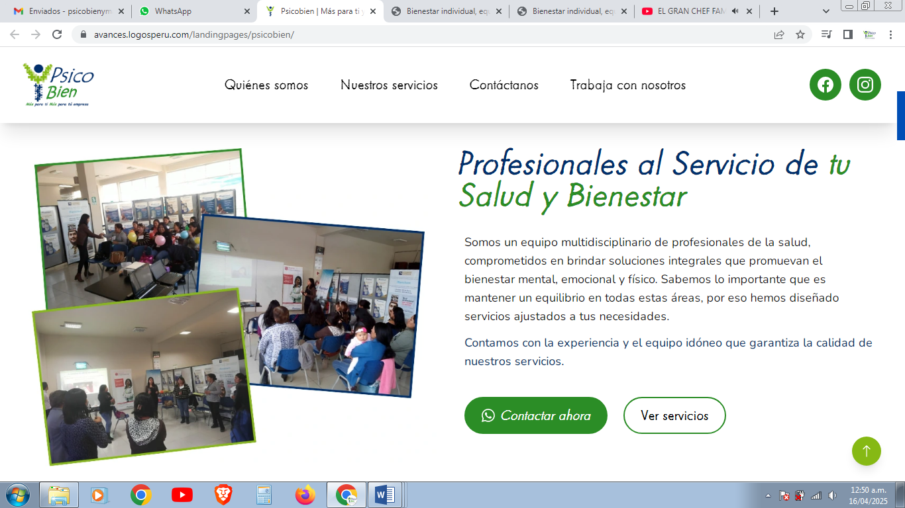

Este tono de verde, No

Este tono de verde, Si

Este tono de verde, No

Cambiar este texto por este: Somos un equipo multidisciplinario de profesionales de la salud, capacitados y comprometidos con el cuidado mental y físico de las personas, respaldados por herramientas tecnológicas actuales que optimizan cada intervención.

A lo largo de nuestra trayectoria de más de 8 años, hemos acompañado a empresas de diversos sectores —como industria, educación, comunicación, minería, entre otros—trabajando de la mano con sus departamentos de Recursos Humanos, Bienestar Social y proveedores aliados, para ofrecer soluciones efectivas y personalizada que fortalecen el equilibrio personal y mejoran la dinámica laboral.

Nuestro propósito es claro: **ser tu mejor aliado en la prevención de enfermedades y la promoción de la salud integral**. A través de programas diseñados a la medida, y con horarios flexibles que cubran tus necesidades.

Eliminar estas imágenes y colocar otras imágenes de impacto relacionadas al área de conocer a la empresa

Colocar una franja que resalte estos items